**Devoir maison – Filtrage Optimal**

*Forzinetti Victor – Delestre Thomas*

**Introduction**

Le dispositif que nous nous proposons d’étudier dans cet atelier est présenté sur la figure 1 Celle-ci fait apparaître un canal de transmission défini par une fonction de transfert Hc(q) de la forme suivante :



Figure 1 : Fonction de transfert Hc(q)

Ce canal déforme le signal e(k) que l’on souhaite émettre et délivre en sortie le signal x(k) que le récepteur doit traiter pour en extraire l’information pertinente. Cependant, si les transmissions se font dans des conditions trop sévères, les déformations apportées par le canal au signal e(k) ne permettent pas un traitement direct du signal x(k). On est alors contraint de placer en entrée du récepteur un filtre destiné à corriger les distorsions apportées par le canal. Ce filtre, appelé égaliseur, a une fonction de transfert He(q). Si l’égaliseur corrige parfaitement l’effet du canal de transmission, nous pouvons écrire de façon naïve et simplifiée :



Figure 2 : Fonction de transfert He(q)

On dit aussi qu’un égaliseur est le filtre inverse du canal de transmission ou encore un filtre de déconvolution

***1) Étude expérimentale de la transmission d’un code M-aire NRZ sur un canal à bande passante limitée***

Nous commençons par représenter la réponse en fréquence du filtre du canal Hc(q) pour les trois cas en introduction du PDF : 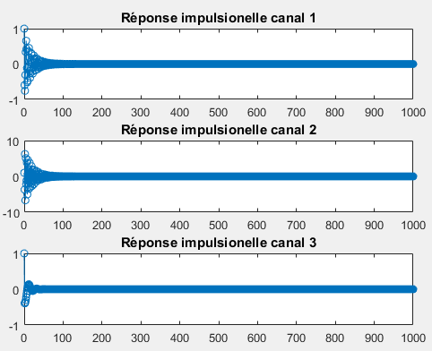

Figure 3 : Réponse impulsionnelle du filtre du canal Hc(q) pour les 3 cas différents

Ensuite nous visualisons le eye diagram du signal NRZ e(k) (Figure 4)

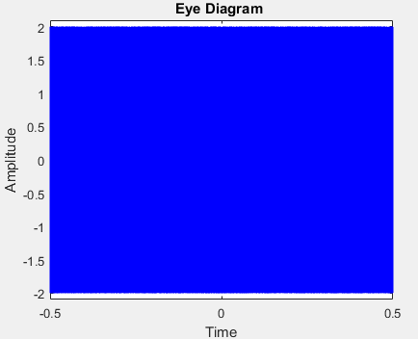

Figure 4 : Eye Digram du signal NRZ e(k)

Un zoom nous permet d'observer qu'on peut bien distinguer les 4 valeurs du code NRZ nous permettant alors de déterminer un temps de décision Td qui nous permettra d'extraire le message. Ce temps devra être choisi en fonction de l'ouverture de l'œil où les valeurs ne se croisent pas, nous permettant alors de différencier : [ 2 1 -1 -2 ].

Ensuite nous allons filtrer e(k) avec les trois canaux de transmission proposés auparavant, pour ensuite visualiser le diagramme de l’œil (Figure 5).

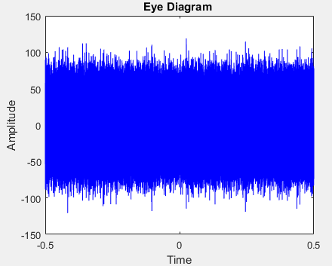

Figure 5 : Eye Diagram filtré

Un simple zoom sur chacun des diagrammes d'œil nous permet d'observer que les valeurs obtenues se mélangent entres elles et donc nous ne pouvons pas prendre une décision. On n'obtient pas une ouverture au niveau de "l'œil” et c’est donc impossible de déterminer l'instant de décision à laquelle nous obtenons la valeur de notre signal.

***2) Détermination théorique de la réponse impulsionnelle d’un filtre égaliseur***

Nous allons donc par la suite calculer les réponses impulsionnelles des filtres égalisateurs avec la fonction filter de Matlab, on peut voir ci-dessous la visualisation de ces 3 réponses impulsionnelles (Figure 6).

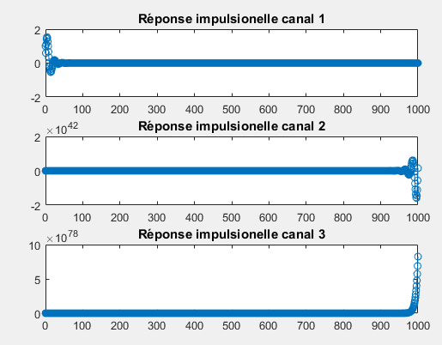

Figure 6 : Réponses impulsionnelles des filtre égaliseurs

On peut donc remarquer que les deux filtres inverses des canaux 2 et 3 sont non causaux et instables.

Pour pouvoir donc représenter ces filtres, il faudra donc éliminer la causalité et donc retarder le signal afin que la réponse impulsionnelle ne dépende pas des valeurs antérieures. Et puisque ces deux filtres sont instables, il faudra limiter ces filtres et seulement en prendre une partie.

***3) Égalisation par filtrage de WIENER causal***

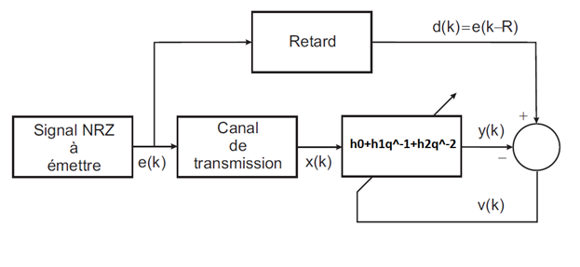

Figure 7 : Schéma du principe de WIENER

Nous pouvons tout simplement utiliser le filtrage de Wiener par identification afin de pouvoir déterminer num et den de l’égalisateur. Il suffit tout simplement de comparer le signal NRZ émit original avec la sortie y(k), et le filtre de Wiener s’adaptera afin d’obtenir les bons coefficients permettant de corriger les erreurs.

Dans cette partie nous avons essayé plusieurs valeurs de R et de N , nous constatons dans notre dernier exemple que la Valeur de R = 100 correspond bien à notre canal 2 à laquelle notre algorithme fonctionne. N=100 et R=0 nous permettent d'obtenir un bon égalisateur pour le canal 1 ( ce qui est normal puisque le canal 1 est stable et donc ne nécessite pas de retard) Pour le canal 3 , nous n'avons pas tester des valeurs optimales, mais il nous semble qu'avec un petit nombre N=15, on se rapproche des valeurs 2 1 -1 –2.

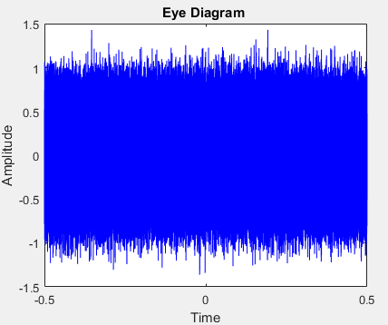

Figure 8 : Diagramme de l’oeil WIENER causal

***2.3 Égalisation adaptative***

Nous allons maintenant employer l'algorithme adaptative LMS afin d'obtenir les coefficients de l'égalisateur pour chaque canal. Nous allons commencer par le codage NRZ utilisé précédemment.

En regardant les coefficients pour chaque canal nous remarquons que les résultats des algorithmes LMS sont assez cohérents avec ce qu'on a obtenu avec Wiener. Nous pouvons aussi faire un plot pour observer l'évolution des coefficients. Nous remarquons que LMS s'améliore bien avec chaque itération, donc l'emploi de cet algorithme a bien fonctionné.